附件1

会议须知

一、会议日程（拟定）
8:30-8:50 签到
9:00-9:05天津市人民政府相关领导同志致辞；
9:05-9:10天津市滨海新区相关领导同志致辞；
9:10-9:15 商务部市场秩序司相关领导同志致辞；
9:15-9:30宏观经济学家做宏观经济环境与供给侧结构性改革解析主题演讲；
9:30-9:40天津金城银行行长吴小平做关于金融机构供应链金融业务创新发展主题演讲；
9:40-9:50 商业保理专委会常务副主任兼秘书长韩家平做关于商业保理行业发展主题演讲；
9:50-10:00 中征动产融资登记服务有限责任公司总经理李红做人民银行征信中心关于推动保理业务发展的创新实践主题演讲；
10:00-10:20发布《关于天津市商业保理企业执行<企业会计准则>有关事项的通知》；
10:20-10:40 发布商业保理合同示范文本；
10:40-10:50 茶歇；
10:50-11:10 发布《中心商务区支持商业保理产业的实施意见》；
11:10-12:00 对话环节（沙发论坛）
主题：供给侧结构性改革背景下保理业务模式创新探讨

二、会务安排
本次会议无参会费用，食宿需自理。选择住宿的企业代表，请务必在报名回执中认真填写住宿需求一栏，会务组依据本回执为各报名单位预定房间。专委会会员单位免费参会名额60人，名额有限，先报先得。

三、会议时间、地点
时间：5月30日（周一）9:00-12:00
津利华大酒店金华厅：天津市河西区友谊路32号
酒店电话：022-28352222

温馨提示：
津利华酒店路线：
滨海国际机场：全程25公里，打车约60元。或乘地铁到3号线吴家窑站下车，再打车前往。
天津火车站：全程8公里，打车约20元。或乘地铁到3号线吴家窑站下车，再打车前往。
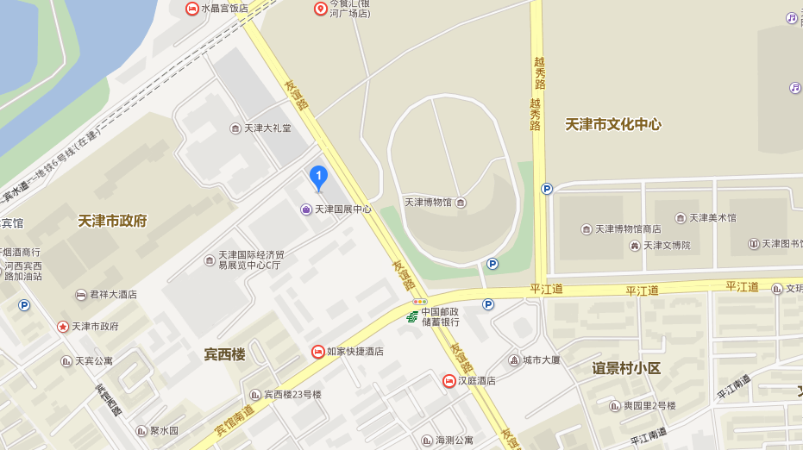
驾车路线：

附件2
报名回执
单位名称
（发票抬头）

（）

发票抬头
单位地址
联系人 |  | 联系电话 |  |  | 手机：
参会人员
 |  | 代表一 |  | 代表二 |  |  | 代表三
姓名
性别
职务
手机号
电子邮箱
住宿需求（请划”√”） |  | 大床房（）  双床房（） |  | 大床房（）  双床房（） |  |  | 大床房（）  双床房（）
入住时间
退房时间
备注需求
备选酒店：
津利华 老楼 450元人民币/间夜（单早）、500元人民币/间夜（双早）
新楼 580元人民币/间夜（单早）、630元人民币/间夜（双早）
水晶宫 450元人民币/间夜（单早）、488元人民币/间夜（双早）

四、专委会会务组联系方式
联系电话：010-64515241 64515363
邮箱：cfec@cfec.org.cn

